殿前欢·次酸斋韵
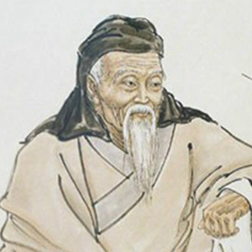张可久〔元代〕
钓鱼台，十年不上野鸥猜。白云来往青山在，对酒开怀。欠伊周济世才，犯刘阮贪杯戒，还李杜吟诗债。酸斋笑我，我笑酸斋。
晚归来，西湖山上野猿哀。二十年多少风流怪，花落花开。望云霄拜将台。袖星斗安邦策，破烟月迷魂寨。酸斋笑我，我笑酸斋。




完善

译文及注释
译文
严子陵隐居的钓鱼台已经十年都没去了，野鸥都在猜想我到那儿去了。白云飘忽在青山上面，我对着美酒开怀畅饮。虽没有伊尹周公的济也之才，但对酒的嗜好却超过了刘伶阮籍等竹林七贤。对吟诗的爱好不在李白杜甫之下。贯云石嘲笑我，我羡慕贯云石。
在西湖的孤山上，野猿不断的嚎哀，叫我赶快回家乡。二十年来有多少，异常杰出的人物，随风雨花落花开。遥望那高耸云霄，中兴名将拜将台。袖藏满天星斗，心怀安邦妙策，攻破那烟花风月迷魂寨。贯云石讥笑张可久，张可久讥笑贯云石。
注释
殿前欢：指【双调】曲名。

